  http://WWW.CABARE.NET © | Hyper-V 3.0 – sys 30  Copie – Export - Réplica de VM
Hyper-V 2012R2 - copie de vm - export de vm - replica de vm
Michel Cabaré – Ver 1.1 – Février 2014-

Formation Hyper-V 3.0- 2012R2
Copie – Export - Réplica de VM
Michel Cabaré – Ver 1.1 – Fév 2014
www.cabare.net ©

Table des matières
Caractéristiques d'une Vm 4
Structure de stockage d’une VM 4
Si stockage dans le dossier par défaut (c:\vm) 4
Si stockage dans un autre dossier (D:\) 4
Si Import / Export 5
GUID de VM & SID d’OS: 5
Copie de Vhd: 5
Export import: 6
Réplica: 6
Copie de VHD & Clonage de VM 7
Copier le Disque VHD: 7
Recréer une Vm: 7
Changement éventuels à Faire: 8
Copie de VHD & sysprep de VM 9
Copier le Disque VHD: 9
Préparation OS et Sysprep: 9
Boot OOBE de l’OS: 10
Profil type & SkipRearm: 11
Sysprep /unattend copyprofile 11
Sysprepr /unattend SkipRearm 12
Préparation OS et Sysprep /unattend: 12
Sauvegarde import-export VM 14
Export de VM: 14
Import de VM GUID de VM & SID d’OS: 15
Import sur 1 autre Hôte Hyper-V: 18
Solution tierce Altaro VmBackup: 18
Erreurs Hyper-V 19
Journaux d’erreur: 19
Erreurs Fréquentes: 20
Réplica de Vm 21
Principe du réplica de VM: 21
Pré-requis pour un Réplica: 22
Paramètres Hyper-V (réception): 23
Paramètres Vm (émission): 24
Gestion des Replicas 28
Vérification de la réplication: 28
Adresse TCP-IP de basculement: 29
Déplacement du réplica: 30
Basculement des replicas 33
Test de basculement (vérif réplica): 33
Basculement planifié (désactivation vm - activation réplica): 34
Inversion de Réplication : 36
Basculement non planifié (crash vm – activation réplica): 38
Paramètres replication Initiale 40
Par défaut - envoyer la copie initiale sur le réseau: 40
Envoyer la copie initiale à l’aide d’un support externe: 41
Utiliser un ordinateur existant comme copie initiale: 43
replication etendue 44
Un réplica de…réplica: 44
installer une réplication étendue: 44
exercice- Transfert VM 46
Installation de plusieurs Hyper-V: 46
Best practices avant transfert: 46
Nom des réseaux virtuels 46
Type de Processeurs 47
Adresse Mac VM 47
Synoptique Transfert de Vm entre 2 hyper-V: 48
Arrêt et Export VM: 48
Copie réseau entre les 2 Hyper-V: 49
Import et Test VM sur nouvel Hyper-V: 50

Caractéristiques d'une Vm

Structure de stockage d’une VM
N.B : la structure de stockage d’une VM est légèrement différente
- Dans le dossier par défaut
- Dans un dossier spécifique
- Si on fait un import / export

Si stockage dans le dossier par défaut (c:\vm)
Si on crée une VM nommée pc-defaut, et bien par défaut son disque dur sera nommé pc-defaut.vhd. et stocké directement dans le dossier VM
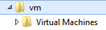 contenant 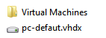
Dans le dossier VM, dans le sous dossier Virtual Machines, un dossier nommé avec un GUID et le fichier de conf nommé pareil sera crée
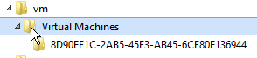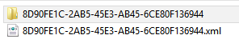
le fichier XML au nom du dossier GUID contient la description de notre VM …

Si stockage dans un autre dossier (D:\)
Si on crée une VM nommée pc-windows-10, et bien un dossier nommé pc-windows10 sera crée.
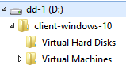
Par défaut son disque dur sera nommé pc-windows-10.vhd. et stocké dans le sous dossier Virtual Hard Disks

Dans le dossier Virtual Machines, un dossier nommé avec un GUID et le fichier de conf nommé pareil sera crée
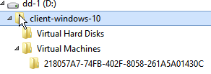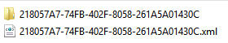

Si Import / Export
Une structure de 3 dossiers est créé automatiquement, nommés :
Virtual Hard Disk
Virtual Machine
Snapshot

GUID de VM & SID d’OS:
Les VM sur l’hôte Hyper-V ont un identifiant unique GUID qui ne peut être dupliqué. Tout comme un OS Windows à un SID unique.
Lorsque on importe / exporte une VM la gestion de cet identifiant doit être clairement faite. Deux techniques existent, via la notion de import-export de hyper-V, ou en copiant le disque vhd…
La Nouveauté 2012 par rapport à 2008 c’est qu’il n’est plus obligatoire de la faire sur des machines Arrêtées ou Enregistrées. On peut faire des copies (sauvegardes ) de Vm en cours de fonctionnement ! auparavant il fallait utiliser des outils tierce partie.

Copie de Vhd:
C'est une technique "non préconisée", mais parfaitement utilisable…Après avoir recopié le disque dur .VHD on reconstruit une machine virtuelle en utilisant un disque existant (au lieu de le créer…). Il est nécessaire de redonner le paramétrage de la VM, mais ce n’est pas un grand travail.
Si le VHD a été créé avec des solutions antérieures à hyper-V 2012, (virtual PC, Virtual Server 2005…) il peut être nécessaire de désinstaller les VMAdditions, avant d’installer les services d’intégration hyper-V
N.B : Penser que si on veut « dupliquer » des machines, il peut / doit être nécessaire d’effectuer un Sysprep au préalable !

Export import:
C'est la technique "préconisée" mais elle souffre de quelques contraintes :
Ne permet d'importer/exporter que des machines crées avec Hyper-V,
Si l'import échoue, il faut refaire un export, car par défaut les fichiers temporaires permettant de générer la transition sont effacés lors de l'import…
Avant l'import, il faut placer la machine à son emplacement correct, (donc déplacer tous les fichiers exportés) car l'import ne permet pas de choisir les emplacements de stockage de la VM… il faudra la déplacer dans un 2° temps

Réplica:
C'est une nouvelle possibilité de export – import en tache de fond apparue sous Windows 2012

Copie de VHD & Clonage de VM

Copier le Disque VHD:
Après avoir arrêté notre VM, on copie le VHD
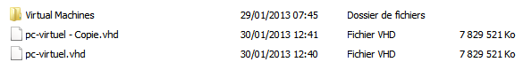
Et on le renomme pc-virtuel-clone

Recréer une Vm:
Il faut maintenant recréer une machine complète, mais en déclarant utiliser un disque dur déjà existant. Cette sera une nouvelle VM qui n’aura rien à voir avec les autres. Le Poste Seven par contre est un « clone » du précédant !
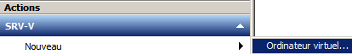
Donc dans la console hyper-V on demande Nouveau / Ordinateur
On le nomme par exemple pc-clone et garde l’emplacement par défaut
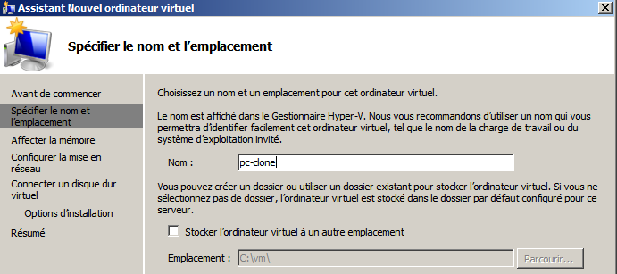
On lui alloue de la RAM
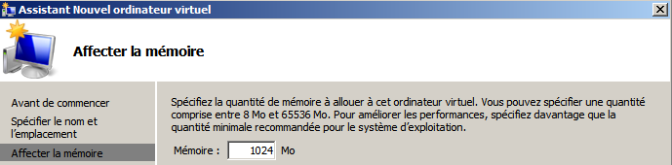
On le connecte sur notre réseau Virtuel
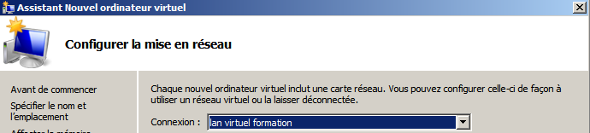
On lui connecte notre fichier vhd comme disque dur
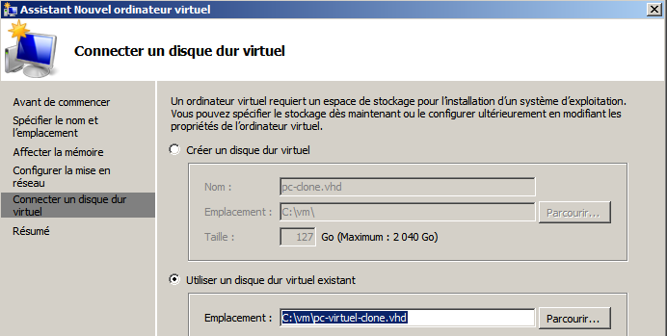
On a un récap
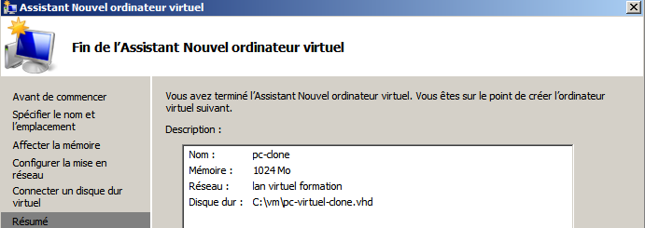
Et voilà notre nouvelle VM
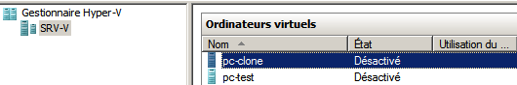
Avec un nouveau dossier guid dans de dossier vm\Virtual machines\
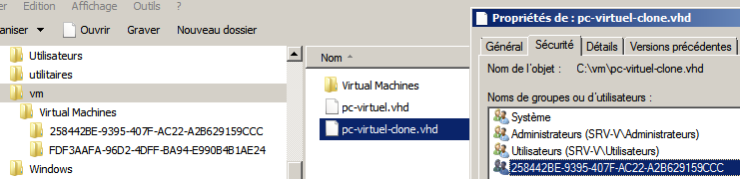

Changement éventuels à Faire:
Si cette nouvelle machine "remplace" l'ancienne, il n'y a rien à faire… mais si on voulait créer une nouvelle machine à partir de cette "base", il faudrait au minimum effectuer les modifications suivantes :
- changer le nom PC, voire le SID du poste Windows…
- l'adresse Mac de la carte réseau, (si elle était fixée)
- l'adressage IP (s’il est donné statiquement)

Copie de VHD & sysprep de VM

Copier le Disque VHD:
On arrête la VM, on copie le VHD et on le renomme pc-virtuel-sysprep
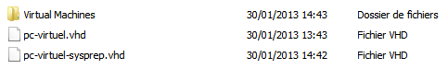

Préparation OS et Sysprep:
On crée une VM dessus, on lance la VM et on effectue
- ré-activation du compte Administrateur(/Root) avec mdp local
- Suppression des autres comptes utilisateurs, et profils utilisateurs
- On lance sysprep depuis son emplacement
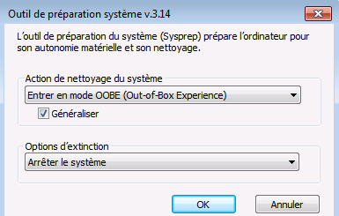
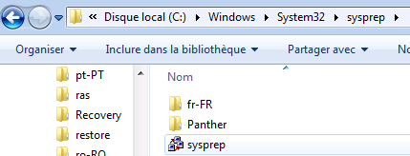
En demandant Géneralize et Arrêt Système

Lorsque la VM s’arrête, on duplique le fichier vhd et on le renomme par exemple seven-pro-sp1-64b-sysprep.vhd
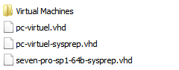
Ce fichier est désormais utilisable sur tout hôte Hyper-V.

Une fois installé dans sa future VM,
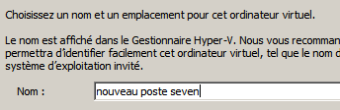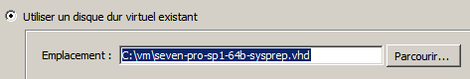

Boot OOBE de l’OS:
Lors de son 1° lancement
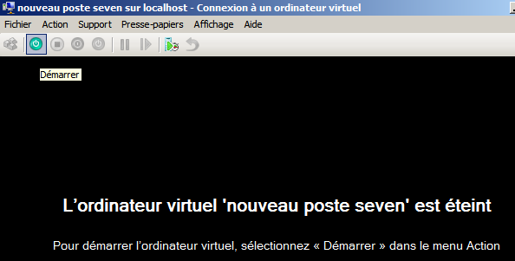
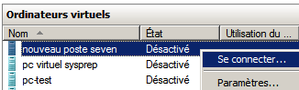

L’OS déroulera une phase OOBE et deviendra un nouveau poste avec un nouveau SID parfaitement régénéré.
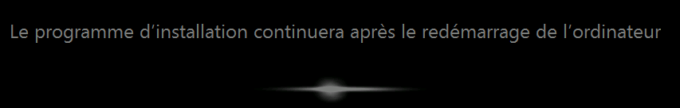
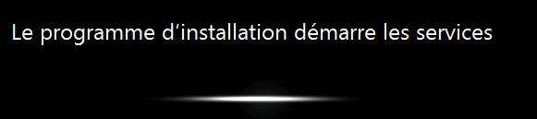
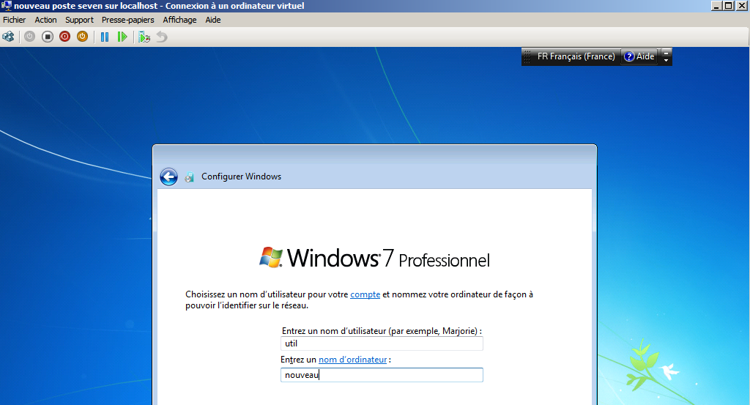
Et on peut vérifier que l’on a de nouveau 2 mois de delais de grâce via la commande slmgr /xpr
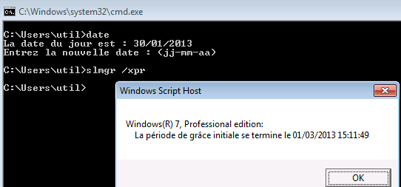

Profil type & SkipRearm:
Si on veut automatiser la phase dite OOBE de mini installation consécutive à un sysprep, ou bien incorporer des réglages spécifiques, on peut lui indiquer au moment de la commande d'incorporer un fichier de réponses via l'option /unattend comme dans
sysprep /generalize /oobe /unattend:c:\fichier.xml
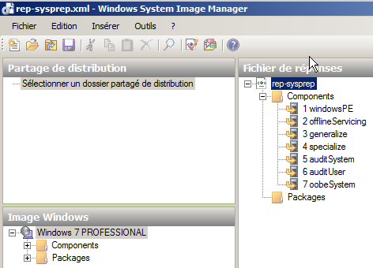
Le fichier de réponse doit être crée par l'outil WSIM fournit dans le WAIK de Microsoft (Windows Automated Installation Kit) on peut le nommer comme on le souhaite.
Ici dans l'exemple
rep-sysprep.xml

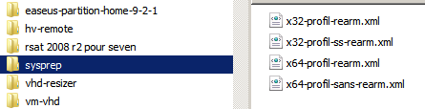
N.B : l’installation du WAIK et de l’outils WSIM dépassant le cadre de la formation, on utilisera les fichiers de réponse pré-définis fournis en formation

Sysprep /unattend copyprofile
A partir de Seven pour préparer un profil utilisateur par défaut, il faut 'indiquer dans le fichier de réponse à exécuter lors du sysprep la valeur
Copyprofile à True

La procédure pour créer le profil par défaut est la suivante
- Créer via WSIM un fichier de réponse nommé par exemple prof-sysprep.xml. contenant la commande CopyProfile=True
- Ouvrir une session sur la machine "type" avec le compte Administrateur par défaut du poste (celui qui est dévalidé lors de l'installation…) et
  - Supprimer les comptes utilisateurs autres que l'administrateur.
  - Supprimer tous les profils utilisateurs existants sur le poste.
  - Effectuer le paramétrage du profil en cours de l'administrateur.
- Lancer la commande sysprep avec l'options /unattend comme dans:
Sysprep /generalize /oobe /unattend:c:\prof-sysprep.xml

Sysprepr /unattend SkipRearm
Il n’existe aucune limite au nombre d’exécutions de Sysprep sur un ordinateur. Cependant, l’horloge de l’Activation Windows commence son décompte la première fois que Windows est lancé. Et comme la commande sysprep /generalize réinitialise l’activation du produit, elle ne peut le faire qu’à trois reprises maximum. On peut donc ignorer la réinitialisation de l’horloge d’activation à l’aide du paramètre SkipRearm.
Microsoft recommande d’utiliser le paramètre SkipRearm avec la valeur du paramètre SkipRearm égale à 1 si on prévoit d’exécuter Sysprep /generalize à plusieurs reprises sur un ordinateur (plus de 3 fois)
Après avoir testé cette image, utilisez la commande Sysprep /generalize avec la valeur du paramètre SkipRearm égale à 0.
N.B : Vous ne pouvez pas créer d’image d’une installation Windows activée et dupliquer cette image.

Préparation OS et Sysprep /unattend:
On arrête la VM, on copie le VHD et on le renomme pc-7-prof-sysprep
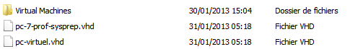
On crée une VM dessus, on lance la VM et on effectue
- ré-activation du compte Administrateur(Intégré) avec mdp local
- Suppression des autres comptes utilisateurs, et profils utilisateurs
- Paramétrage du Profil en cours de l’Administrateur Intégré (1- arrière-plan bureau, 2 - voir toutes les notifications sur la Barre des tâches, 3 - affichage des extensions de fichier dans l’explorateur, 4 - panneau de configuration en détail, 5 - charte des moyens informatique sur le bureau)
- Vérifier par slmgr /dli du nombre de jour restant sur la période de grâce
- Recopie dans un dossier c:\sysprep des fichiers de réponse de formation
- On lance sysprep depuis son emplacement avec l’option /unattend et le fichier de réponse choisit. Par exemple
sysprep /generalize /oobe /unattend:c:\sysprep\x64-profil-rearm.xml
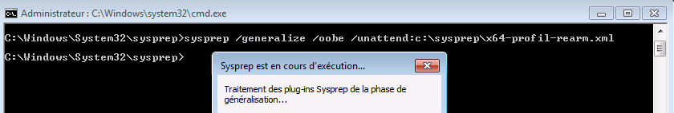
Lorsque la VM s’arrête, on duplique le fichier vhd et on le renomme par exemple seven-pro-sp1-64b-profil-sysprep.vhd
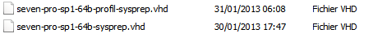
Ce fichier est utilisable sur tout hôte Hyper-V. Lors du premier lancement, et après sa phase OOBE, pour l’utilisateur crée le profil par défaut a été utilisé
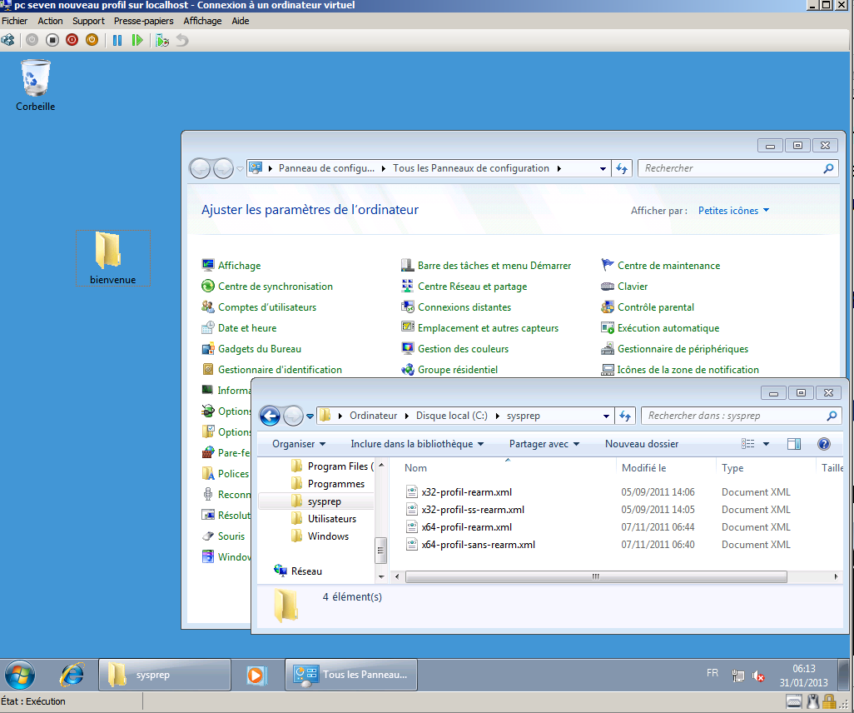
Et on peut vérifier que l’on a de nouveau 30 jours de période de grâce
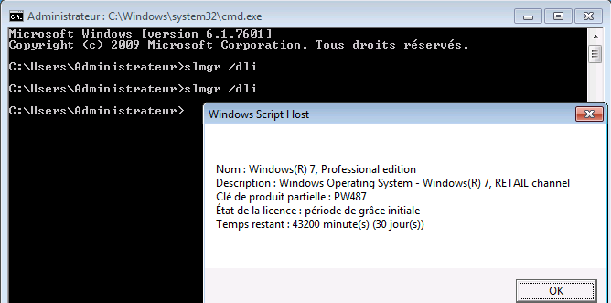
N.B : Un journal existe en %systemroot%\panther\unattendgc\setupact.log avec
[shell unattend] CopyProfileDirectory from c:\Users\Administrator succeeded.
[shell unattend] CopyProfile succeeded.

Sauvegarde import-export VM

Export de VM:
Sur un Hôte Hyper-V 2012r2 on peut dupliquer une VM 2012R2 directement via un clic droit / exporter … alors que une VM 2008R2 doit être arrêtée ou enregistrée. La VM 2012R2 peut être exportée donc sans être arrêtée !
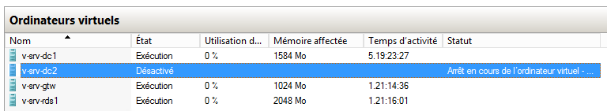
Ou peut être aaussi enregistrée.
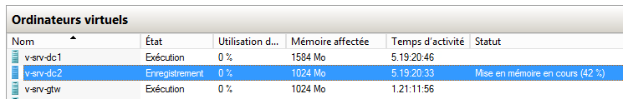
N.B: si la machine utilise de la mémoire dynamique, il faut désactiver cette option ou s'assurer que le Hyper-V de destination soit bien configuré de la même manière…
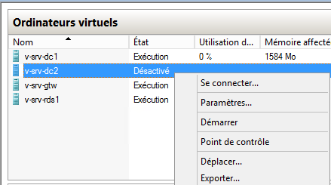
Puis clic/droit Exporter
Il faut choisir un dossier de destination, si on a un réseau lent, on choisira de préférence un stockage local (puis on copiera le tout à travers sur le réseau dans un 2° temps)
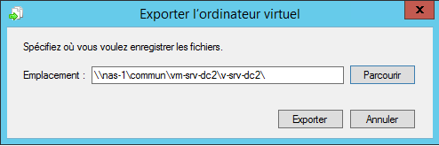
On peut suivre la progression sur la console Hyper-V de la machine
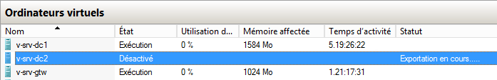
Dans le dossier d'exportation cela va créer une arborescence avec
- un dossier "Snapshots" qui contient les eventuelles captures.
- un dossier Virtual Hard Disks qui contient les disques .vhd.
- un dossier Virtual Machines contient la configuration de cette VM

Import de VM GUID de VM & SID d’OS:
Les VM sur l’hôte ont un identifiant unique GUID qui ne peut être dupliqué. Tout comme un OS Windows à un SID unique. Lorsque on importe / exporte une VM la gestion de cet identifiant doit être clairement faite.
Sur un Hôte Hyper-V 2012r2 on peut importer une VM via le menu sur la droite importer un ordinateur virtuel… il n'est pas nécessaire que la VM ai été exportée au préalable… il suffit de disposer de tous les fichiers constitutifs de la vm, (à savoir le fichier de disque vhd et le fichier de configuration xml)
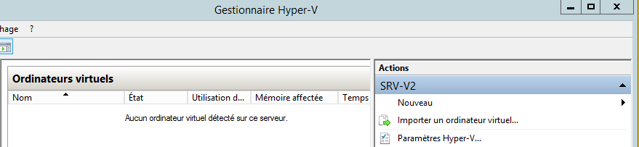
Un assistant se déclenche
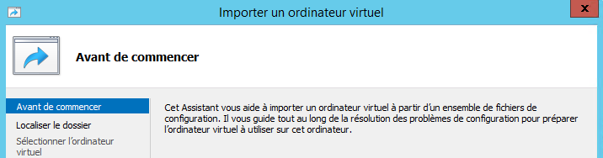
On spécifie l'emplacement ou se trouve les fichiers qui constituent notre Vm
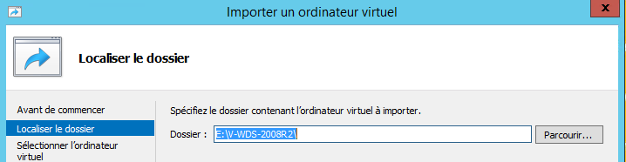
Si on fait un export au préalable, ou que l'on a tous les fichiers, alors l'assistant est capable d'indiquer clairement de quel ordinateur on parle… par exemple
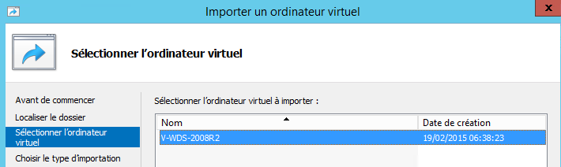
Ensuite il faut choisir le type d'importation
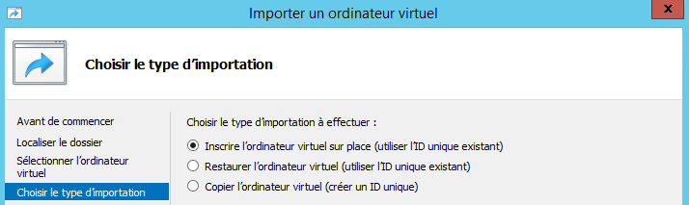
- Inscrire l'ordinateur sur place (Id unique existant)
La Vm que l'on importe est déjà dans son dossier de destination. On veut garder le SID de la VM d'origine, par conséquent si celle-ci se trouve encore sur un serveur Hyper-V présent, il faudra la supprimer avant que notre importation ne fonctionne.
N.B: On ne touche plus aux fichiers de la VM
- Restaurer l'ordinateur virtuel (Id unique existant)
La Vm que l'on importe sera copiée dans un dossier de destination que l'on va choisir. On veut garder le SID de la VM d'origine, par conséquent si celle-ci se trouve encore sur un serveur Hyper-V présent, il faudra la supprimer avant que notre importation ne fonctionne.
N.B: Les fichiers de notre copie sont non modifiés, et restent utilisables pour une importation ultérieure
- Copier l'ordinateur virtuel (créer un id unique)
La Vm que l'on importe sera copiée dans un dossier de destination que l'on va choisir. Mais on ne veut pas garder le SID de la VM d'origine (si celle-ci se trouve encore sur un autre serveur Hyper-V présent, il n'y a pas besoin de la supprimer avant que notre importation ne fonctionne.)
N.B: Les fichiers de notre copie sont non modifiés, et restent utilisables pour une importation ultérieure

Dans le cas d'un transfert de VM (sur un autre Hyper-V ou si c'est la récupération d'une sauvegarde), si l'on a copié tous les fichiers au bon endroit, le plus simple c'est donc inscrire l'ordinateur sur place…
On a une confirmation, et
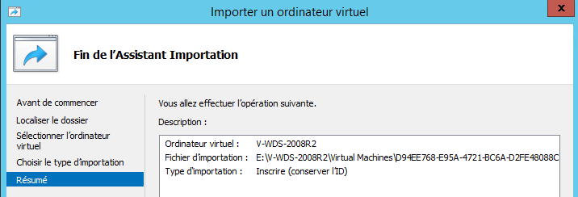

Si on demande Restaurer l'ordinateur virtuel ou Copier l'ordinateur virtuel cela sera plus long car les fichiers d'origine ne sont pas touchées, et une copie est effectuée. L'assistant va donc nous proposer de choisir l'emplacement de stockage pour notre nouvelle vm
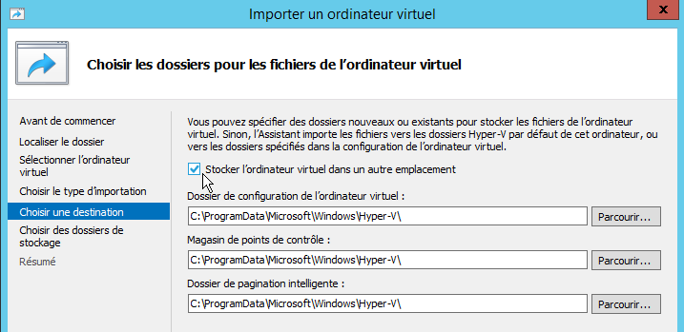
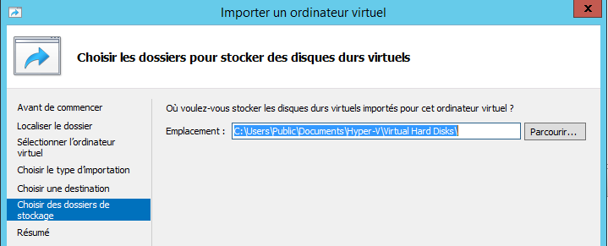

Import sur 1 autre Hôte Hyper-V:
Rien de changé par rapport aux autres chapitres import, si ce n’est que forcément il doit y avoir copie du dossier précédemment exporté à travers le réseau, ou un périphérique amovible…

N.B : Il faut faire attention au nom du réseau virtuel, s’il est différent entre les deux Hôtes, la VM ne pourra pas démarrer automatiquement, car elle ne pourra « trouver » son réseau
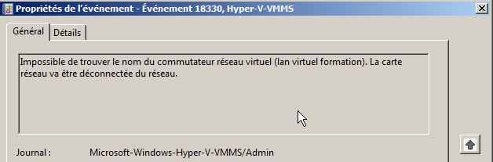
Cela se solutionne assez simplement en rattachant la VM à non nouveau réseau virtuel…

Solution tierce Altaro VmBackup:
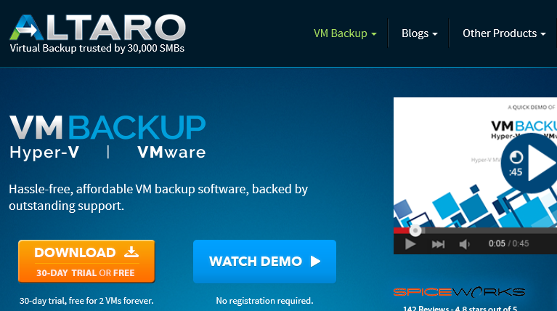
Permet de backuper les VM sans les arrêter…quelles que soient la verson de l'OS hébergé. Elle est gratuite pour 2 VM maxi !

Erreurs Hyper-V

Journaux d’erreur:
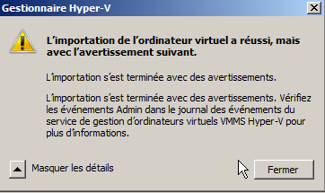
Des messages peuvent être affichés par l’hôte
On les trouvera dans les journaux de l’Observateur d’événements, regroupées dans les Rôles de Serveurs

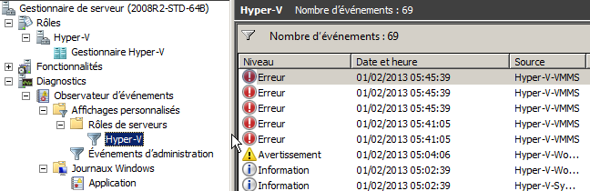
Si on veut les gérer, et notamment les effacer, on peut aller voir la source dans dans les Journaux des applications et des services

Les plus courants étant Hyper-V-VMMS et Hyper-V-Worker
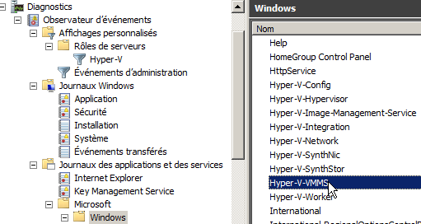
Pour avoir
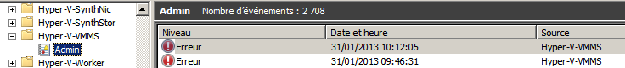

Erreurs Fréquentes:
Transfert entre 2 hôtes avec 2 noms de réseau Virtuel
Changement de Nom de Réseau Virtue
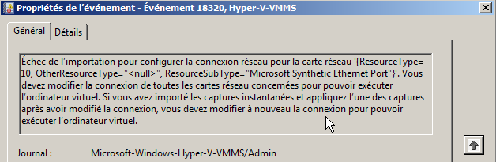
Récupération D’une VM montée sous 2012, sur un Hôte 2008R2, les Services d’intégration ne sont pas identiques
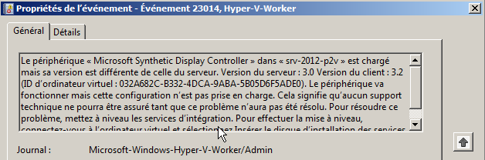
Duplication d’une VM et de son GUID
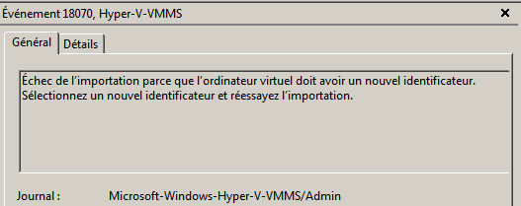

Réplica de Vm

Principe du réplica de VM:
On peut faire un réplica de Vm entre 2 serveurs, cela permet de travailler sans espace de stockage partagé, puisque chaque machine héberge une VM…
- La VM est répliquée, mais le réplica n’est pas démarré… Si le serveur "tombe", il faut démarrer manuellement la VM répliquée… On a un système fiable et tolérant, mais qui nécessite de la présence d’un administrateur
1 VM active Vm passive (non démarrée)

- La VM va se recopier en arrière-plan … avec 3 fréquences de réplication en fonction des besoins et du contenu des machines virtuelles : – 30 secondes – 5 minutes – 15 minutes
- Une Réplication Iinitiale peut s’effectuer de 3 manières :
– à travers le réseau WAN
– à travers un média externe
– à partir d’une sauvegarde réalisée sur une machine virtuelle
- L’ensemble des changements effectués au sein de la Primary Server est stocké dans un fichier LOG. Avant d’être envoyé au Replica Server, le fichier est compressé afin de ne pas saturer la bande passante. Par ailleurs, tous les changements sont stockés dans un fichier HRL stocké dans le dossier de la machine virtuelle répliquée hébergée sur le Primary Server
- Lorsque l’on décide de basculer de l’une à l’autre, cela se fait en un temps minime. Il est tout à fait plausible d’avoir les 2 vms sur des réseaux différents, en cas de crash de notre Primary Site pour mettre la Replica VM en ligne une propriété supplémentaire apparait dans ses Settings au niveau de la carte réseau virtuelle : Failover TCP/IP
- Une fois la VM transférée, on remonte le mécanisme en inversant le flux de réplication
- On peut réaliser un Test Failover sur une VM Aucune inquiétude à avoir sur conflit éventuel entre la Primary VM de production et la Replica VM de test. Lord d’un test de la VM répliquée, Hyper-v va créer une nouvelle machine en rajoutant –Test au nom et en déconnectant la pile réseau au sein du système d’exploitation
Une configuration type pourrait être la suivante
HV-1 Actif HV-2 Passif
Vm1 Réplica -> Vm1
Vm2 -> Vm2
Vm3 -> Vm3
Vm4 -> Vm4

Une autre pourrait être
HV-1 Actif 50% HV-2 Actif 50%
Vm1 A Réplica -> Vm1
Vm2 A Réplica -> Vm2
Vm3 <- Réplica Vm3 A
Vm4 <- Réplica Vm4 A

Pré-requis pour un Réplica:
Si un montage en Workgroup reste possible, cela nécessite obligatoirement la mise en place de certificats…
Un domaine est donc fortement conseillé entre les 2 serveurs Hyper-V entres lesquels on veut mettre en place le Réplica (Kerberos, port 80)

Cela peut être le domaine de production, mais si les Vm hébergent un DC alors il vaut mieux que cela soit un domaine dédié..

Il va de soi que la configuration des 2 serveurs Hyper-V devra être identique, dossiers de stockage des VM, nom des réseaux Virtuels…

N.B: Le réplica peut se faire de 2 manières,
- Soit via un LAN avec un protocole par défaut (avec Kerberos, port 80)
- Soit via un WAN (bcp plus lent…) via https… (avec Certificats, port 443)
Auquel cas un débit minimal en SDLS (symétrique) de 4-5 Mbps est nécessaire…

Paramètres Hyper-V (réception):
Le principe de base c’est que Le serveur Hyper-V est "Receveur" de la réplication. Dans les Paramètres Hyper-V on demande Configuration de la réplication / Activez cet ordinateur en tant que serveur de réplication (en fait on paramètre la réception potentielle des VM)
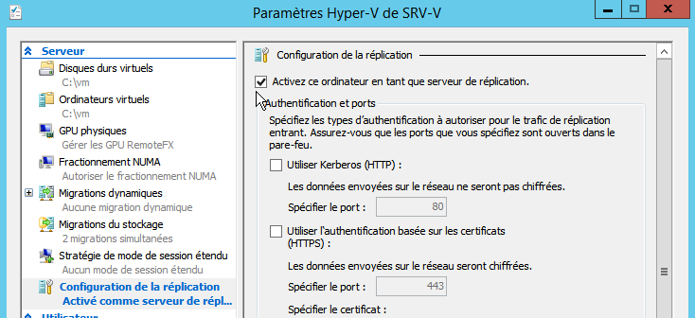
Dans les Paramètres Hyper-v on choisit Kerberos en http depuis tout serveur…
N.B: le dossier de stockage des Vm doit être identique entres les serveurs…
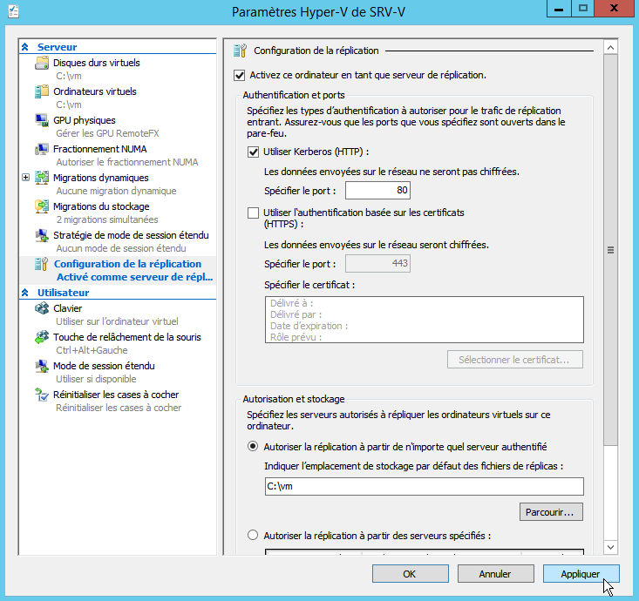
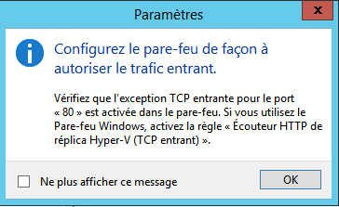
Si le pare-feu est activé il faut activer la règle Ecouteur http de réplica Hyper-V (TCP-entrant)

Ne pas confondre
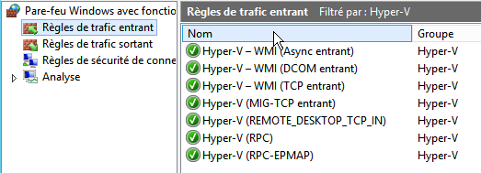
avec
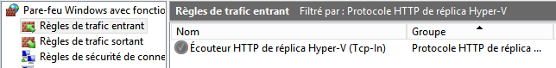

Paramètres Vm (émission):
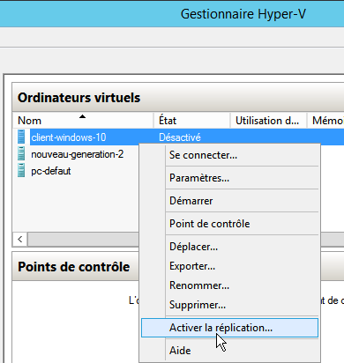
Le principe de base c’est que c'est la VM qui se réplique sur un autre serveur Hyper-V. Coté Vm on paramètre l'envoi , dans les propriétés Activer la réplication

Dans les Propriétés de la VM on demande Activer la réplication

cela déclenche un assistant
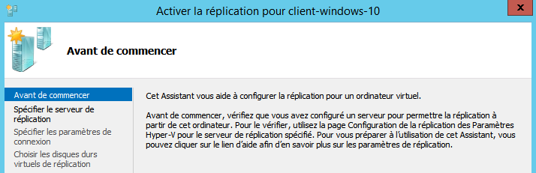
Il faut indiquer le serveur sur lequel la VM va se répliquer
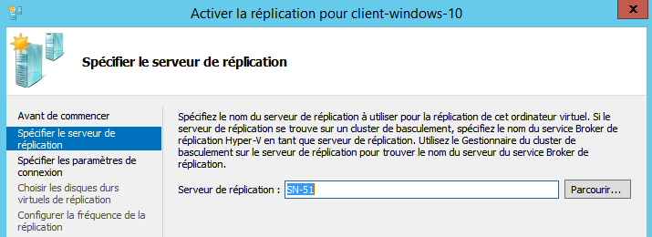
on utilise kerberos (sur le port 80) ou https (sur le port 445)
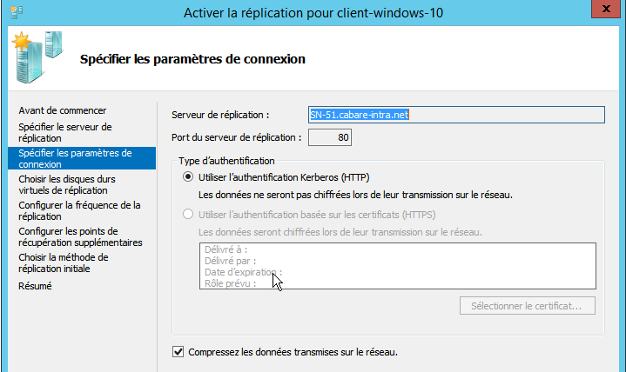
On spécifie s'il y a des vhdx que l'on ne veut pas répliquer (non)
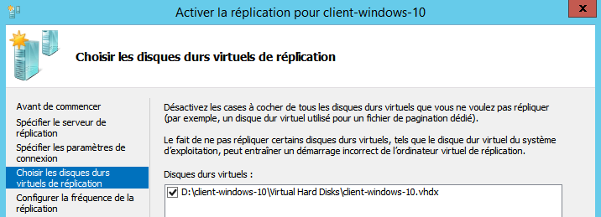
La fréquence de réplication
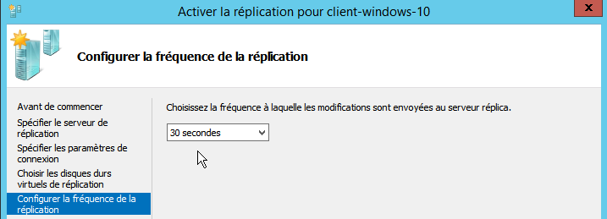
La gestion des snapshots éventuels
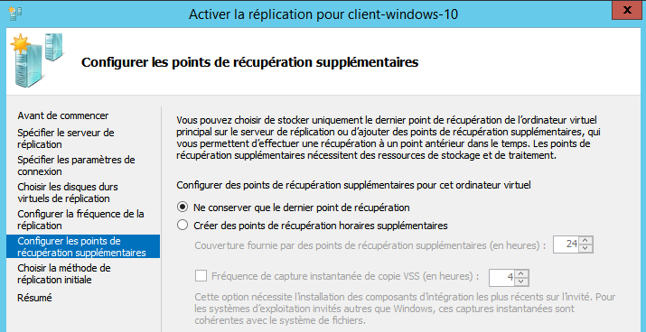
Si on effectue la copie initiale via le réseau, et immédiatement
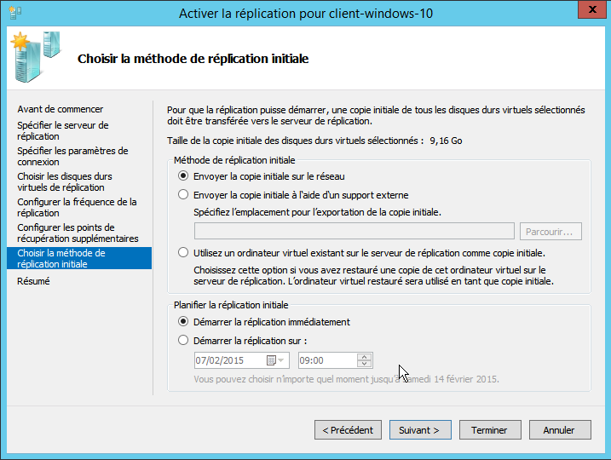
On confirme
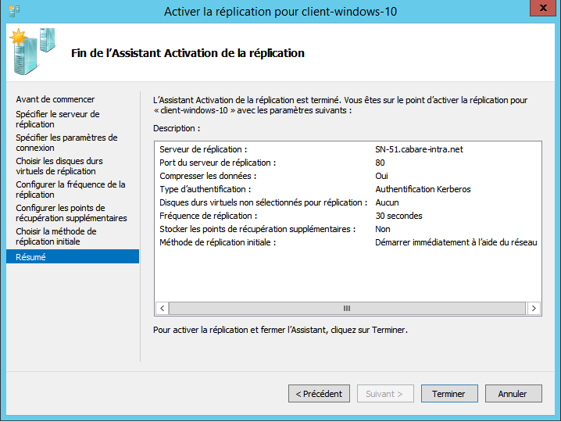

Et voilà ! avec une petite supervision possible
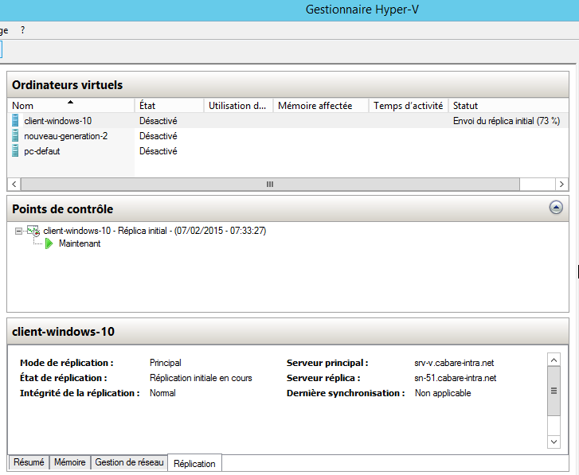

Gestion des Replicas

Vérification de la réplication:
Sur une Vm, on peut avoir une information de la situation dans l’onglet Réplication, par exemple
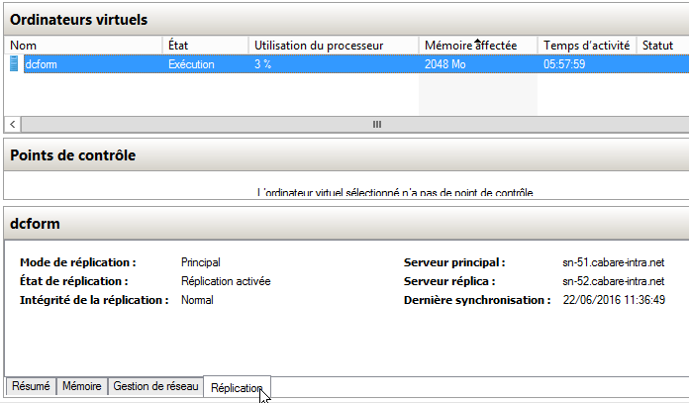
Avec sur la VM d’origine la mention Principal
Et sur la VM répliquée la mention Réplica
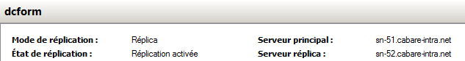
On peut vérifier si la réplication s’effectue comme il faut…On demande sur la VM clic droit Réplication / Afficher l’intégrité de la réplication
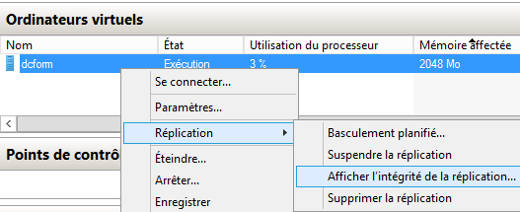
Et on obtient
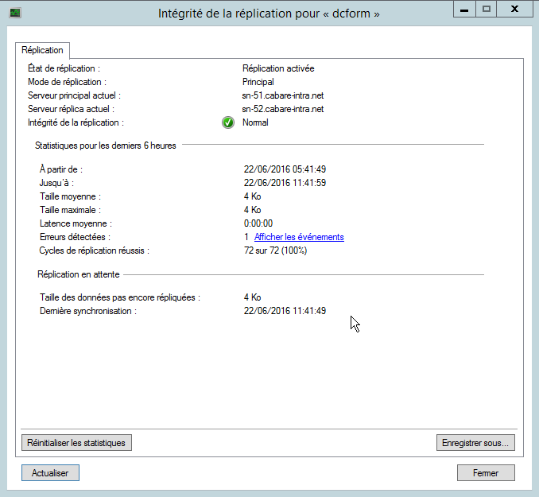
On peut réinitialiser les statistiques pour reprendre un éventuel comptage après résolution d’un incident

Adresse TCP-IP de basculement:
Une fois la première réplication réalisée, il est possible dans notre vm de modifier une propriété, dans Carte réseau, c’est TCP-IP de basculement
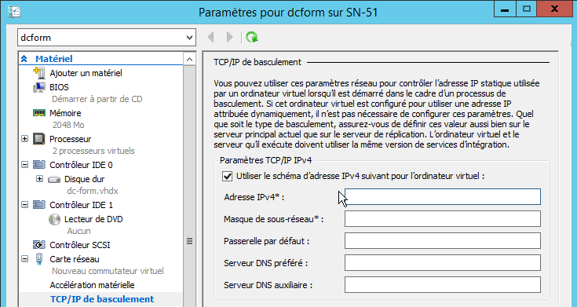

Déplacement du réplica:
Une fois la première réplication réalisée, il est possible de déplacer notre VM
Dans l’exemple notre VM répliquée se trouve dans le dossier par défaut de tous les réplicas…d:\replica-par-defaut
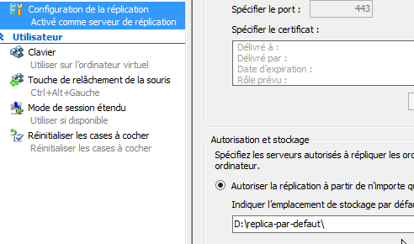
Dans une structure du genre
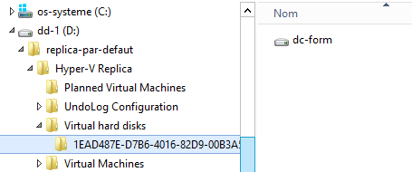
on souhaite par exemple déplacer notre vm réplica en e:, on se place sur la VM réplica et on demande clic droit Déplacer
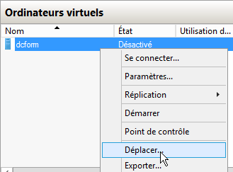
un assistant se déclenche
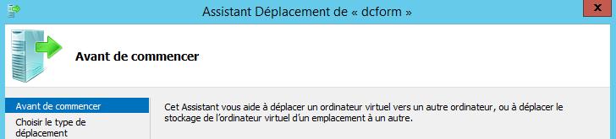

on demande de déplacer le stockage de l’ordinateur virtuel
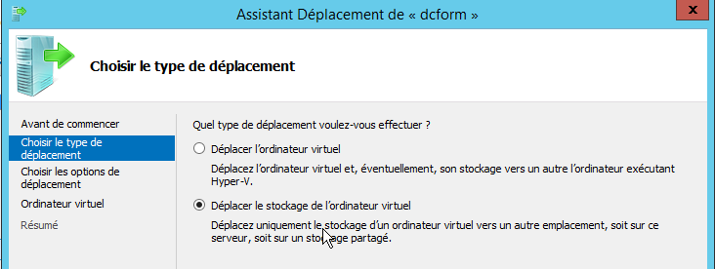

on déplace toutes le données de l’ordinateur virtuel vers un seul emplacement
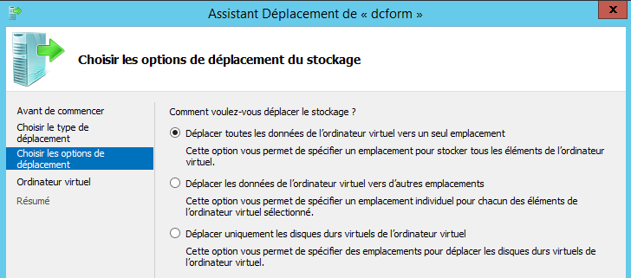

on indique l'emplacement
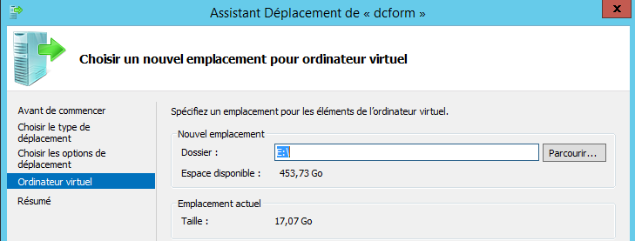

on confirme par terminer
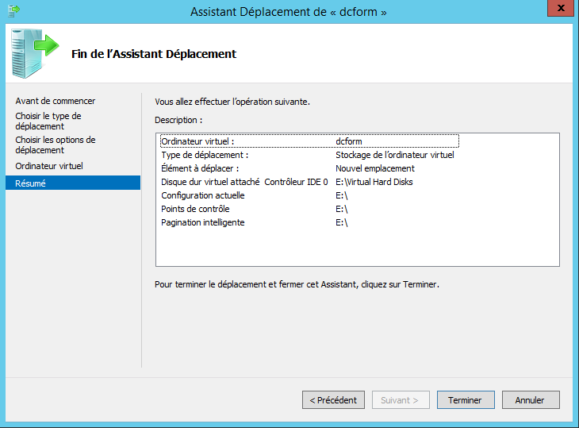

la vm est bien montée en E:
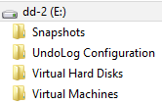
mais le VHD n'est pas effacé en D:...... (même si la VM n'est plus en D... si tout fonctionne il serait bon de supprimer le vhd restant !

Basculement des replicas

Test de basculement (vérif réplica):
Sur le serveur Hyper-V ou se trouve la VM répliquée, on peut effecteur un test de basculement
Sur la VM on demande clic droit / Réplication / Test de basculement
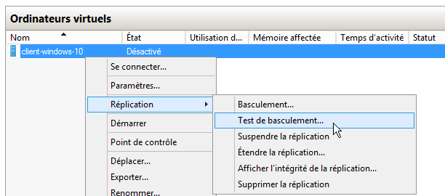
Cela va créer une Vm homonyme –test… avec la création automatique d’un point de récupération
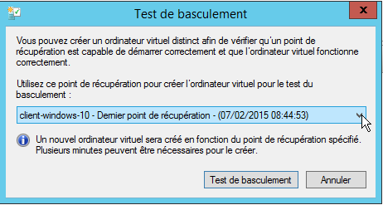

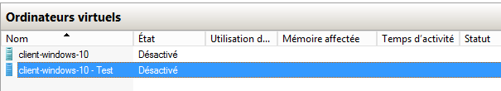
Sur cette Vm-test on peut effectuer une connexion… pour la démarrer, vérifier son état, si les applications se lancent…etc etc

Si les test sont concluants, on peut Arrêter le test du basculement
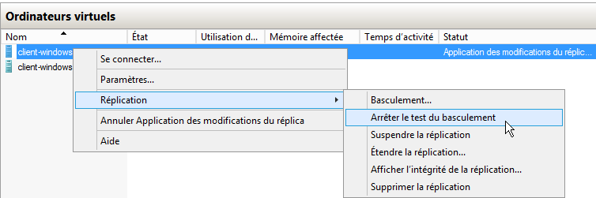

Basculement planifié (désactivation vm - activation réplica):
Sur le serveur Hyper-V ou se trouve la VM active, on peut demander un basculement planifié
N.B : il faut que la VM soit arrêtée !
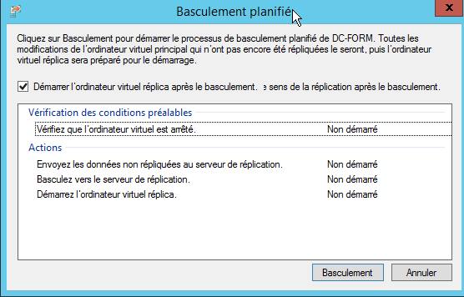

Sur la VM on demande clic droit / Réplication / Basculement planifié…
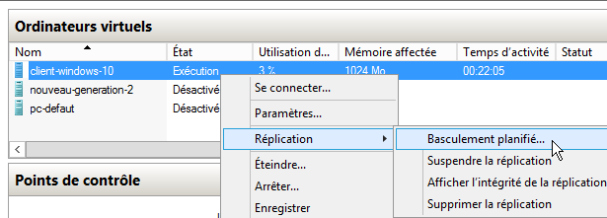

L’opération démarre
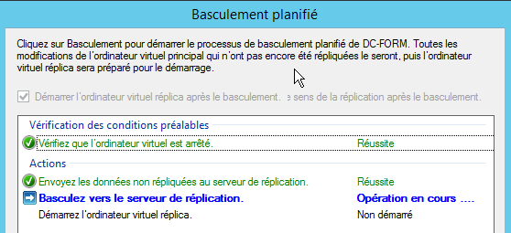

Lorsque le basculement s’est opéré à la place de par exemple
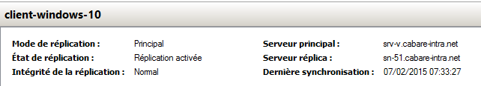

On a la mention préparé pour le basculement planifié
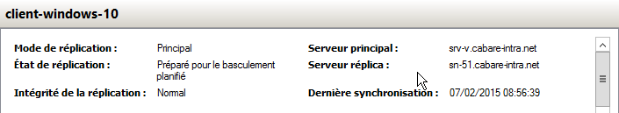
Et sur l’autre Vm on aura la mention Basculement Terminé qui apparaitra
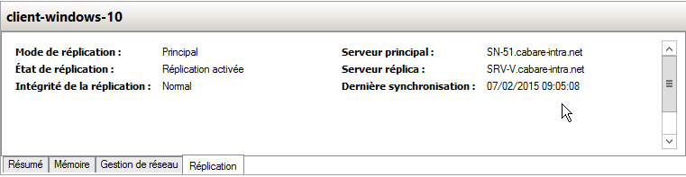

Il faut sur le serveur Hyper-V qui héberge maintenant la nouvelle VM active
- supprimer les points de récupération…
- N.B : juste après le basculement il est encore possible de demander d’annuler… mais lorsque l’on supprime les points de récupération, tout retour en arrière est impossible
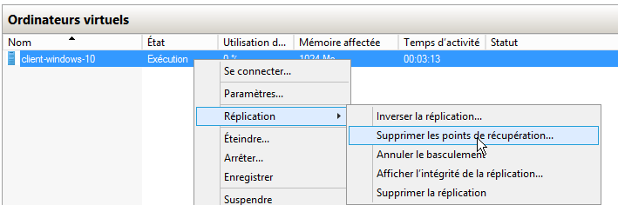
- Et surtout inverser la réplication…

Inversion de Réplication :
Il faut sur le serveur Hyper-V qui héberge maintenant la nouvelle VM active
clic droit / Réplication / Inverser la réplication…
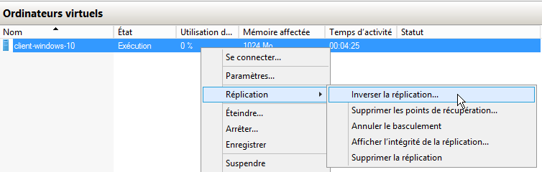
L’assistant connu se déclenche
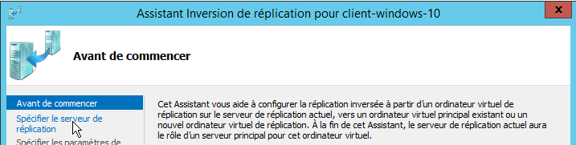
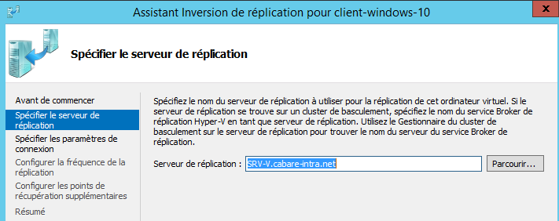
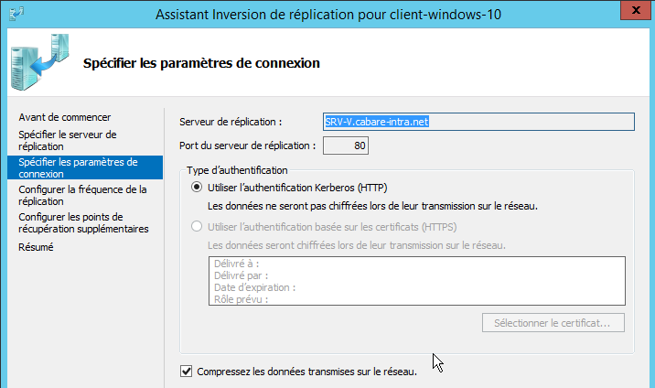
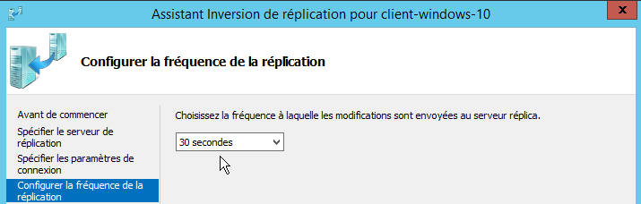
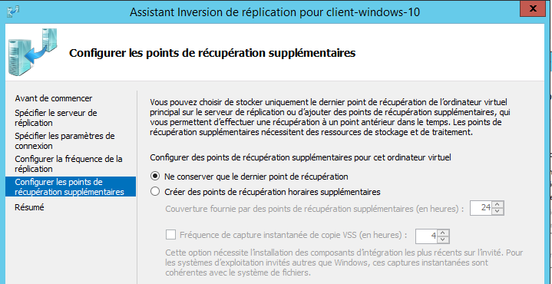
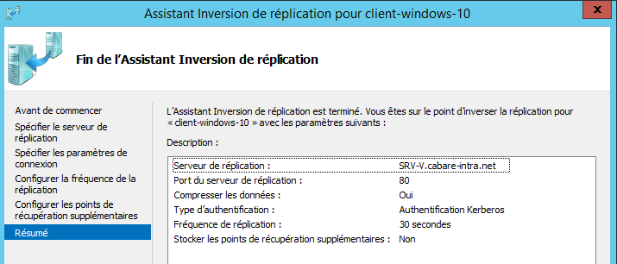

Une fois la réplication remise en route, et validée, on peut… refaire un basculement planifié !

Basculement non planifié (crash vm – activation réplica):
C'est lorsque le serveur d'origine est défaillant est que l’on souhaite démarrer la VM répliquée …
- Il y a forcément risque de perte de donnée (depuis la dernière réplication…)
- Il faudra ensuite rétablir la réplication
Dans l’exemple on se trouve sur une Vm réplica, dont la VM depuis laquelle elle est censée se synchronisée est … « morte »
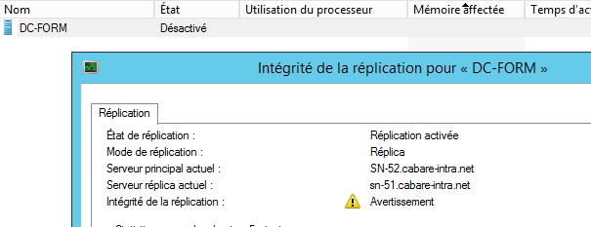
On va alors demander un Basculement via Réplication / Basculement
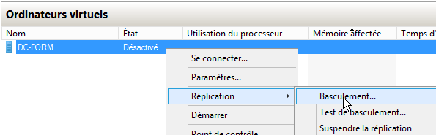

On a un message de mise en garde
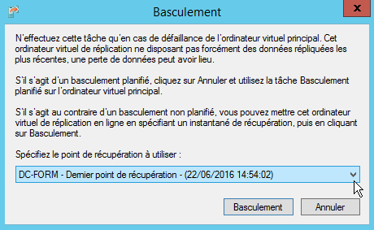
Et on sera informé que la basculement est terminé
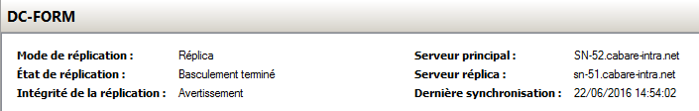

Si on retrouve un fonctionnel, et après avoir trouvé pourquoi la VM d’origine a été défaillante, il faudra :
- supprimer les points de récupération…
- inverser la réplication
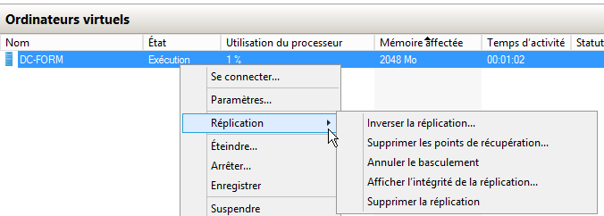

Paramètres replication Initiale

Par défaut - envoyer la copie initiale sur le réseau:
Le réplica Hyper-V assure la réplication asynchrone des ordinateurs virtuels Hyper-V entre deux serveurs hôtes. Il ne nécessite pas un stockage partagé ni aucun matériel de stockage particulier. La valeur par défaut, consiste en un envoi de la copie initiale sur le réseau en utilisant les emplacements par défaut des serveurs Hyper-V…

Cela peut ne pas toujours convenir, notamment si :
- On n’a pas accès via le réseau au moment du montage de la manip
- On à plusieurs Vm que l’on souhaite répliquer, stockées ailleurs que dans le dossier par défaut (par exemple chaque VM est sur un disque précis)
- On veut reprendre un réplica qui à déjà existé, les fichiers de la VM répliquée (mais anciens,) sont déjà présent sur le serveur de destination

Envoyer la copie initiale à l’aide d’un support externe:
Pour commencer la réplication de données, le réplica doit transférer l'état actuel de l’ordinateur virtuel. cela peut se faire via un emplacement réseau
Envoyer la copie initiale à l’aide d’un support externe
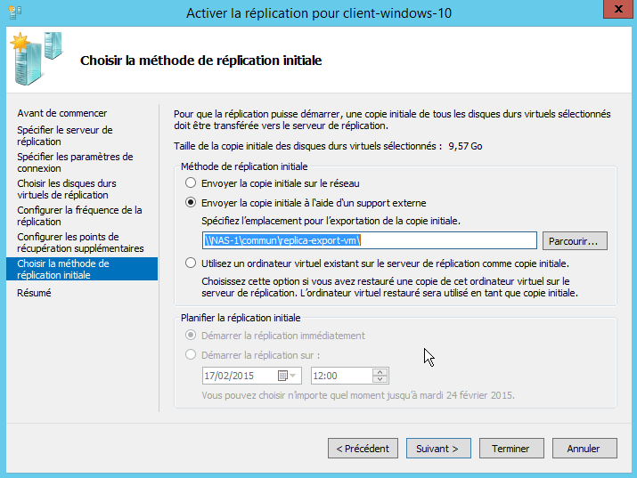
On confirme utiliser un support externe…
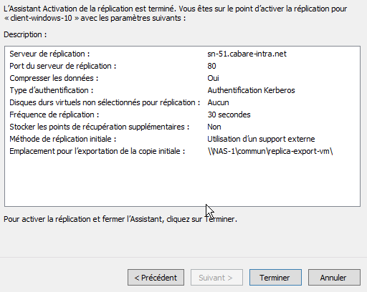
Et effectivement le .vhd est stocké dans l’emplacement choisit…

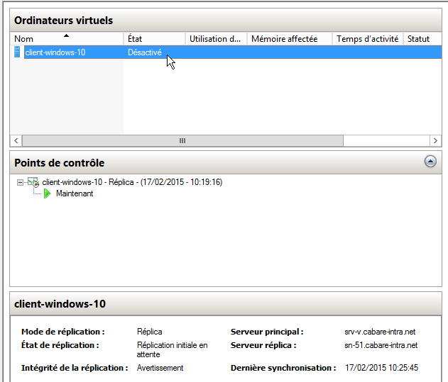
Sur le Serveur Hyper-V de destination, une VM est créé, en attente de récupération du fichier

On peut ajouter la colonne intégrité de la réplication dans le gestionnaire via Affichage / Ajout Suppression de colonnes intégrité de la réplication
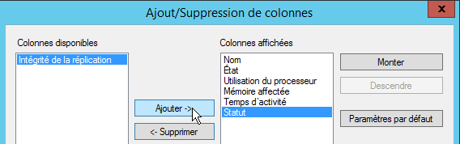
Pour voir directement que la VM est en attente de réplication…
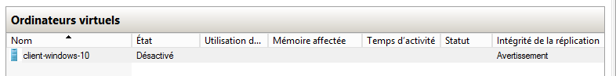
On demande alors d’importer le réplica initial via sur la VM clic droit Réplication / Importer le réplica initial
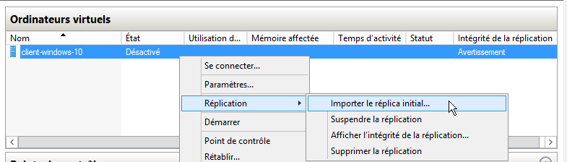

Utiliser un ordinateur existant comme copie initiale:
Pour commencer la réplication de données, le réplica doit transférer l'état actuel de l’ordinateur virtuel. cela peut se faire par un export / import. Puis on demandera Utiliser un ordinateur virtuel existant sur le serveur de réplication comme copie initiale
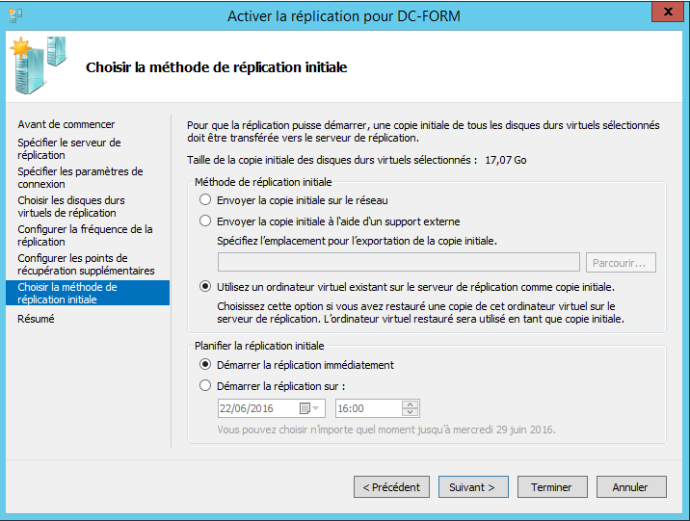
Coté Vm active cela va beaucoup plus rapidement
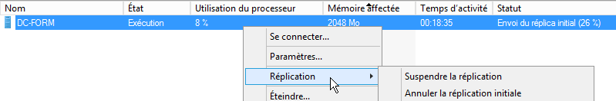
Coté Vm répliquée on voit que l’on recoit les informations, et on aurat pu demander importer le réplica initial
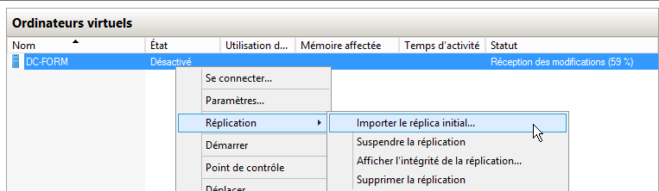

replication etendue

Un réplica de…réplica:
C’est en fait exactement cela, avec un réplica qui peut lui-même être réplique avec le même procédé sur une autre instance de hyper-V…
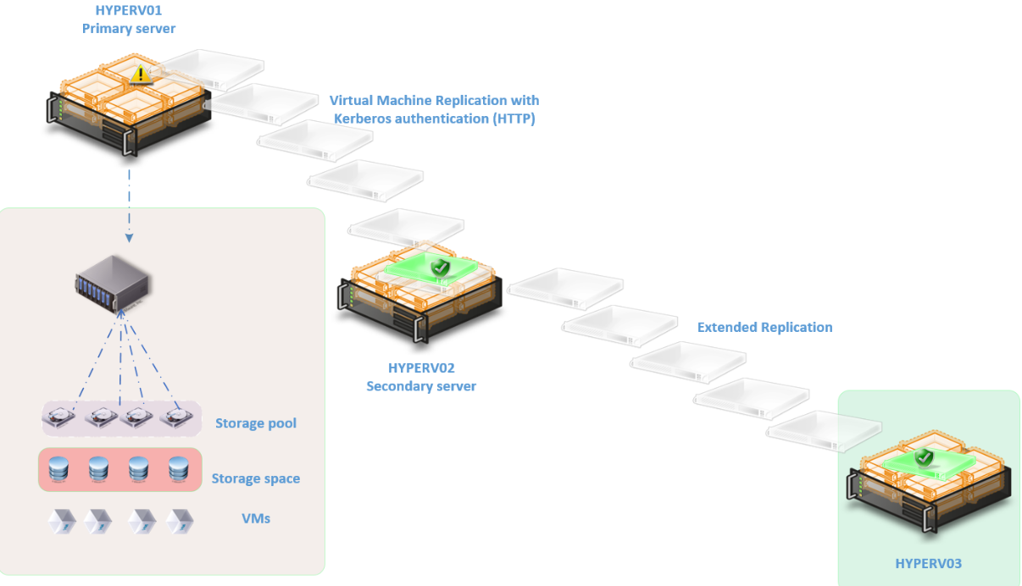
Il faudra évidement faire attention à ce que
- La fréquence de répliqua de cette 2° opération soit plus importante que celle utilisée pour le 1° réplica
Sinon, à part la « complication » de qui devient qui en cas de bascule, cela fonctionne à l’identique.
https://technet.microsoft.com/fr-fr/library/dn551365.aspx

installer une réplication étendue:
sur une Vm qui est elle même un réplica,
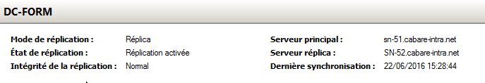
on demande clic droit réplication / Etendre la réplication
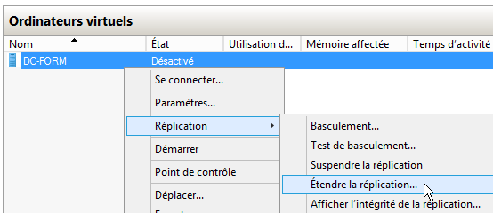

cela déclenche un assistant "classique", dans lequel on peut donner ici un jeu de paramètres totalement différents de ceux utilisés pour le premier réplica...
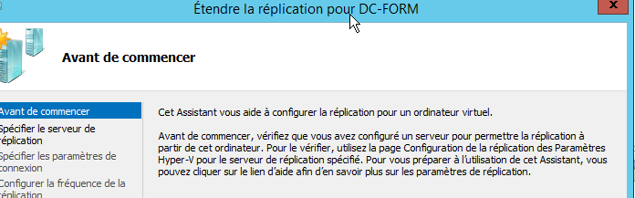
Par exemple
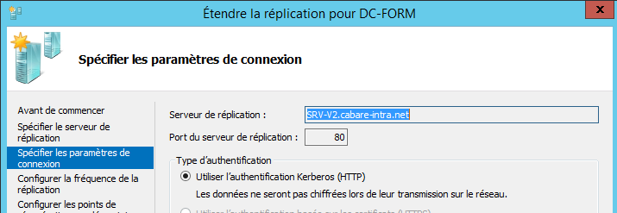
ou
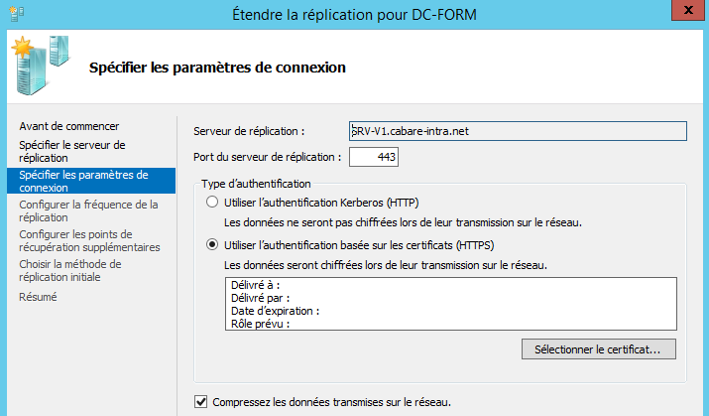

exercice- Transfert VM

Installation de plusieurs Hyper-V:
Pour fiabiliser le fonctionnement de nos VM, au minimum 2 machines physiques hébergent respectivement un Hyper-V. Ces machines peuvent avoir une configuration hard totalement différente. Elles disposent néanmoins chacune de 2 cartes réseaux et de processeur 64bits…. Comme dans la configuration suivante avec 3 machines SRV-V, SRV-V1 et SRV-V2
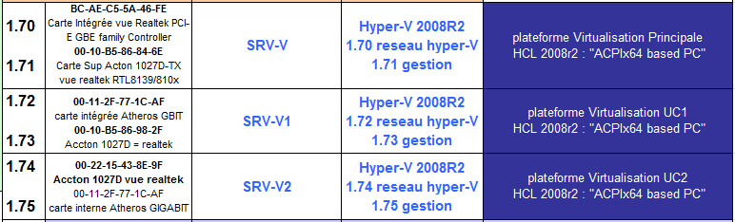

Best practices avant transfert:
Il faut vérifier 3 choses : Nom d e réseau / Type de Proc / Adresses Mac VM

Nom des réseaux virtuels
Si on veut éviter de retouver une VM lors de son transfert, il est bon que les noms des Réseaux virtuels des Hyper-V soient identiques…
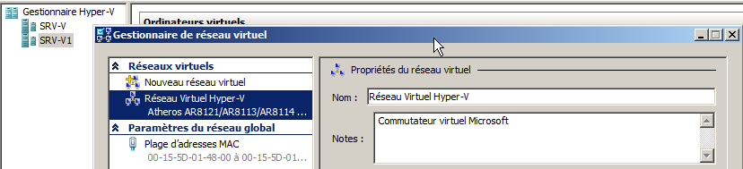
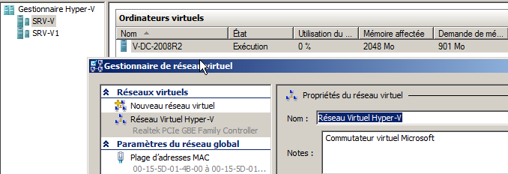

Type de Processeurs
Si le Hard entre les Hyper-V est très différent, on cocher la case compatibilité de la VM pour assurrer un meilleur portage. C'est rarement nécessaire. 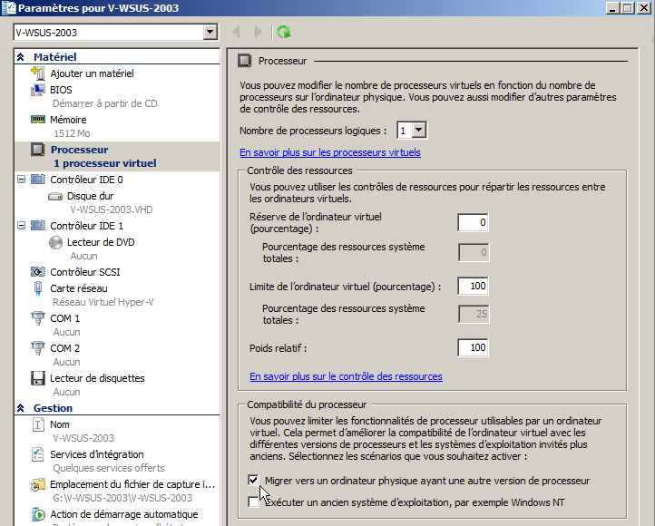

Adresse Mac VM
Si nécessaire, on peut fixer l'adresse MAC de la VM avant de la sauvegarder et la transférer… pour qu'elle garde toujours la même adresse au lieu que celle-ci lui soit redonner dynamiquement sur le nouveau Hyper-V…
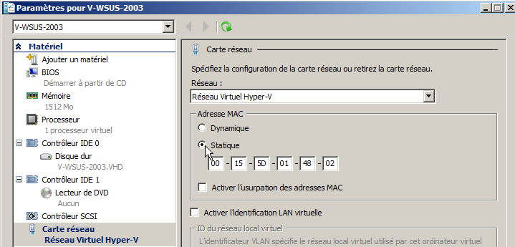

Synoptique Transfert de Vm entre 2 hyper-V:
Imaginons le transfert du CD nommé V-DC-2008R2 depuis SRV-V1 vers SRV-V
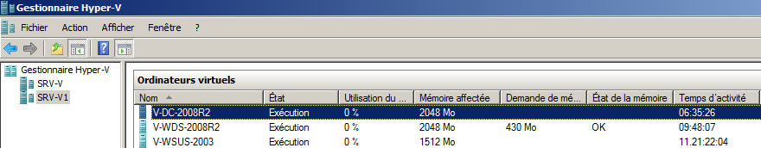
Vers le serveur SRV-V
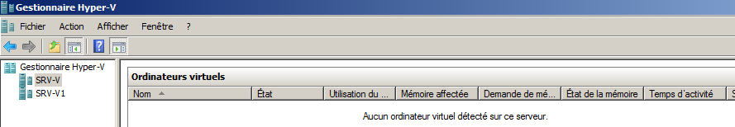Le mode opératoire serait
- Arrêt de la Vm
- Exportation vers un disque dans la machine Hyper-V SRV-V1 d'origine
- Copie réseau vers un disque du poste Hyper-V SRV-V de destination
- Importation de la VM dans cet Hyper-V de destination
- Démarrage et Test de la Vm
- Suppression de la Vm sur l'Hyper-V d'origine NE JAMAIS LA REDEMARRER

Arrêt et Export VM:
C'est exactement comme pour une sauvegarde de Vm…
Arrêt, puis Export, et on choisit un disque du serveur hyper-V local
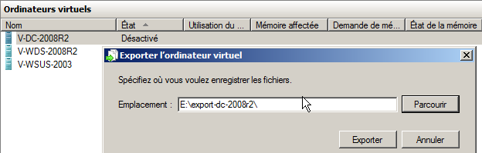

ATTENTION : lors d'un transfert d'une VM, et PARTICULIEREMENT d'UN CD il ne faut pas redémarrer la VM d'origine, tout doit de passer pour les autres membres du domaine comme 1'arrêt, et un redémarrage de la VM (CD), peu importe si entre-temps elle a changé de serveur Hyper-V qui l'héberge…

Copie réseau entre les 2 Hyper-V:
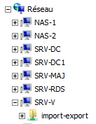
On peut très bien sur le Serveur Hyper-V de destination prévoir un Disque spécifique pour contenir les dossiers des export-import effectuées.

Ce disque pourra être partagé pour recevoir les copies à travers le Réseau des VM …

L'organisation locale des disques pourrait ressembler à cela…
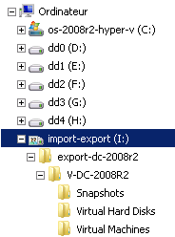
C: Hyper-V installation
D: à H: Disques Durs distincts pour les VM (un par VM pour les accès I/O)

I: Disque pour stockage des Vm en transfert et partagé
Donc au lieu de copier la structure de dossier obtenue vers une baie NAS on effectue la copie vers un emplacement du serveur hyper-V de destination…
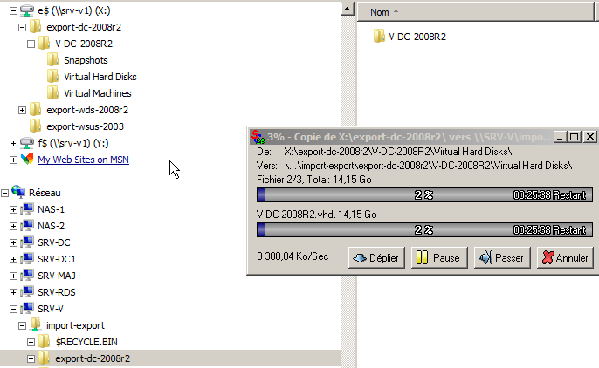

On se place sur le Serveur de destination, on copie la Vm dans son dossier de destination final, ici le disque dd0 en D: et on fait l'import de la VM,
Rappel : pendant le temps de la copie de la VM, et Surtout d'une VM CD il ne faut pas redémarrer la VM d'origine

Import et Test VM sur nouvel Hyper-V:
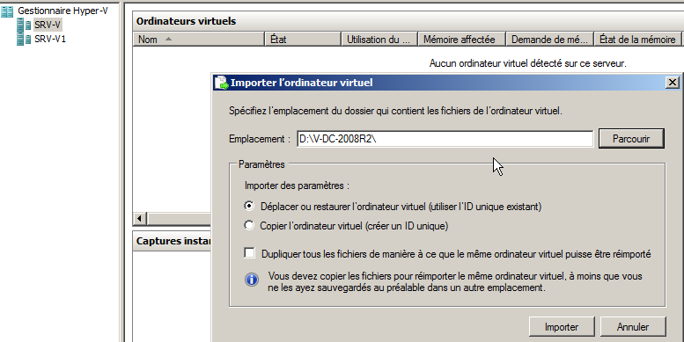
Et on la démarre…
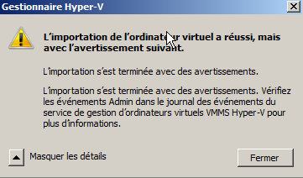
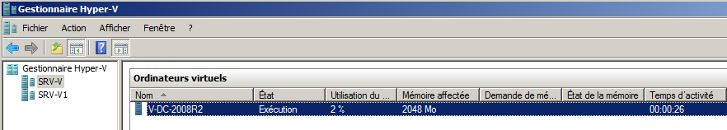
N.B: On peut avoir un message lors de l'import…
Et on ira alors voir dans l'observateur d'évènement ce qui s'est passé.

Dans l'Observateur d"évènement, on choisit Affichages personnalisés, puis Rôles de serveurs Hyper-V

